Россия, 617060, г. Краснокамск, Комсомольский пр.,15-24,
(34273) 7-45-17 e-mail: ооо-kadastr@mail.ru

УТВЕРЖДЕН
Постановлением администрации
Краснокамского городского округа
города Краснокамска
от ___.__.2022 г. № ______

ДОКУМЕНТАЦИЯ ПО ПЛАНИРОВКЕ ТЕРРИТОРИИ

в границах и части территории
кадастрового квартала 59:07:0010518
г. Краснокамска Пермского края

Генеральный директор ООО "Кадастровое бюро" Кошкаров И.А.

г. Краснокамск, 2022 г.
Состав документации

Состав материалов |  | Шифр | Гриф секретности
Том I. | Проект планировки территории | ППТ-06-06/2022 | н/с
Том II. | Проект межевания территории | ПМТ-06-06/2022 | н/с

СОДЕРЖАНИЕ
Обозначение | Наименование | Стр.
Том I | ПРОЕКТ ПЛАНИРОВКИ ТЕРРИТОРИИ | 4
ППТ-06-06/2022 | Содержание | 5
 | ТЕКСТОВАЯ ЧАСТЬ | 6
ППТ-06-06/2022 | 1. Введение | 6
ППТ-06-06/2022 | 2. Цель разработки проекта | 6
ППТ-06-06/2022 | 3. Исходные материалы | 6
ППТ-06-06/2022 | 4. Анализ современного состояния территории | 6
 | ГРАФИЧЕСКАЯ ЧАСТЬ | 7
ППТ-06-06/2022, л.1 | Схема функционального зонирования, М 1:1000 | 7
ППТ-06-06/2022, л.2 | Схема функционального зонирования, М 1:1000 | 8
Том II | ПРОЕКТ МЕЖЕВАНИЯ ТЕРРИТОРИИ | 9
ПМТ-06-06/2022 | Содержание | 10
 | ТЕКСТОВАЯ ЧАСТЬ | 11
ПМТ-06-06/2022 | 1. Введение | 11
ПМТ-06-06/2022 | 2. Цель разработки проекта | 11
ПМТ-06-06/2022 | 3. Исходные материалы | 11
ПМТ-06-06/2022 | 4. Предложения по межеванию территории | 11
ПМТ-06-06/2022 | 4.1. Экспликация земельных участков | 12
ПМТ-06-06/2022 | 4.2. Информация об обеспечение доступа и установлении обременений | 13
ПМТ-06-06/2022 | 4.2. Таблица геоданных по формируемым земельным участкам | 13
 | ГРАФИЧЕСКАЯ ЧАСТЬ | 14
 | УТВЕРЖДАЕМАЯ ЧАСТЬ | 14
ПМТ-06-06/2022, л.1 | Чертеж межевания территории, М 1:1000 | 14
 | ПРИЛОЖЕНИЯ | 15
Приложение 1 | Постановление администрации Краснокамского городского округа "О подготовке документации по внесению изменений в проекты планировки и межевания территории кадастрового квартала 59:07:0010518 в микрорайоне Кама города Краснокамска Пермского края" №368-п от 05.05.2022г.
Приложение 2 | Постановление администрации Краснокамского городского округа "Об утверждении проектов планировки и межевания территории кадастрового квартала 59:07:0010518 и прилегающей территории, в целях внесения изменений в проекты планировки территории (в части установления красных линий) и межевания территории кадастрового квартала 59:07:0010518 в микрорайоне Кама города Краснокамска" № ______ от ___.___.2022г.
Приложение 3 | Техническое задание на подготовку документации по внесению изменений в проекты планировки и межевания территории кадастрового квартала 59:07:0010518 в микрорайоне Кама города Краснокамска Пермского края

Россия, 617060, г. Краснокамск, Комсомольский пр.,15-24,
(34273) 7-45-17 e-mail: ооо-kadastr@mail.ru

УТВЕРЖДЕН
Постановлением администрации
Краснокамского городского округа
города Краснокамска
от ___.___.2022 г. № _______

ДОКУМЕНТАЦИЯ ПО ПЛАНИРОВКЕ ТЕРРИТОРИИ

Внесение изменений в проекты планировки и межевания территории кадастрового квартала 59:07:0010518
в микрорайоне Кама города Краснокамска

ТОМ I
Проект планировки территории

ППТ-06-06/2022

Генеральный директор ООО "Кадастровое бюро" Кошкаров И.А.

г. Краснокамск, 2021 г.

Содержание

Обозначение | Наименование | Стр.
ППТ-06-06/2022 | Содержание | 5
 | ТЕКСТОВАЯ ЧАСТЬ | 6
ППТ-06-06/2022 | 1. Введение | 6
ППТ-06-06/2022 | 2. Цель разработки проекта | 6
ППТ-06-06/2022 | 3. Исходные материалы | 6
ППТ-06-06/2022 | 4. Анализ современного состояния территории | 6
 | ГРАФИЧЕСКАЯ ЧАСТЬ | 7
ППТ-06-06/2022, л.1 | Схема функционального зонирования, М 1:1000 | 7
ППТ-06-06/2022, л.2 | Схема функционального зонирования, М 1:1000 | 8

- Введение
Согласно Градостроительному кодексу Российской Федерации от 29 декабря 2004 г. №190-ФЗ подготовка проекта планировки территории осуществляется для выделения элементов планировочной структуры, установления границ территорий общего пользования, границ зон планируемого размещения объектов капитального строительства, определения характеристик и очередности планируемого развития территории.
Документация по планировке территории разработана на основании договора № 95 от 15.06.2022 г., заключенного между обществом с ограниченной ответственностью "Кадастровое Бюро" (исполнитель) и Гаражно-строительный кооператив «Гараж», (заказчик).

- Цель разработки проекта
Подготовка документации по планировке территории осуществляется в целях внесения изменений в проекты планировки и межевания территории кадастрового квартала 59:07:0010518 в микрорайоне Кама города Краснокамска, в том числе для обеспечения устойчивого развития территорий, выделения элементов планировочной структуры, установления границ территорий общего пользования, установления границ зон планируемого размещения объектов капитального строительства.

- Исходные материалы
- Топографическая основа М 1:500;
- Техническое задание по подготовке проектов планировки и межевания территории в части кадастрового квартала 59:07:0010518, в целях внесения изменений в проекты планировки и межевания территории в части кадастрового квартала 59:07:0010518 в микрорайоне Кама города Краснокамска;
- Проект планировки и межевания территории кадастрового квартала 59:07:0010518 и прилегающей территории, в целях внесения изменений в проекты планировки территории (в части установления красных линий) и межевания территории кадастрового квартала 59:07:0010518 в микрорайоне Кама города Краснокамска утвержденный от 07.12.2021 г. № 786-п;
- Постановление администрации Краснокамского городского округа "О подготовке документации по внесению изменений в проекты планировки и межевания территории кадастрового квартала 59:07:0010518 в микрорайоне Кама города Краснокамска Пермского края" №368-п от 05.05.2022г.;
- Генеральный план Краснокамского городского округа;
- Карта градостроительного зонирования Правил землепользования и застройки Краснокамского городского округа;
- Информация из Единого государственного реестра недвижимости о земельных участках в пределах границ проектирования (кадастровый план территории на кадастровый квартал 59:07:0010518).

- Анализ современного состояния территории
Проектируемая территория расположена в кадастровом квартале 59:07:0010518.

- Проектируемая территория расположена в границах двух территориальных зон:
Р2 – Зона озелененных территорий общего пользования;
К – Зона размещения объектов коммунальной инфраструктуры.
  - Границы проектируемых земельных участков не пересекают «красные» линии планировочного элемента.

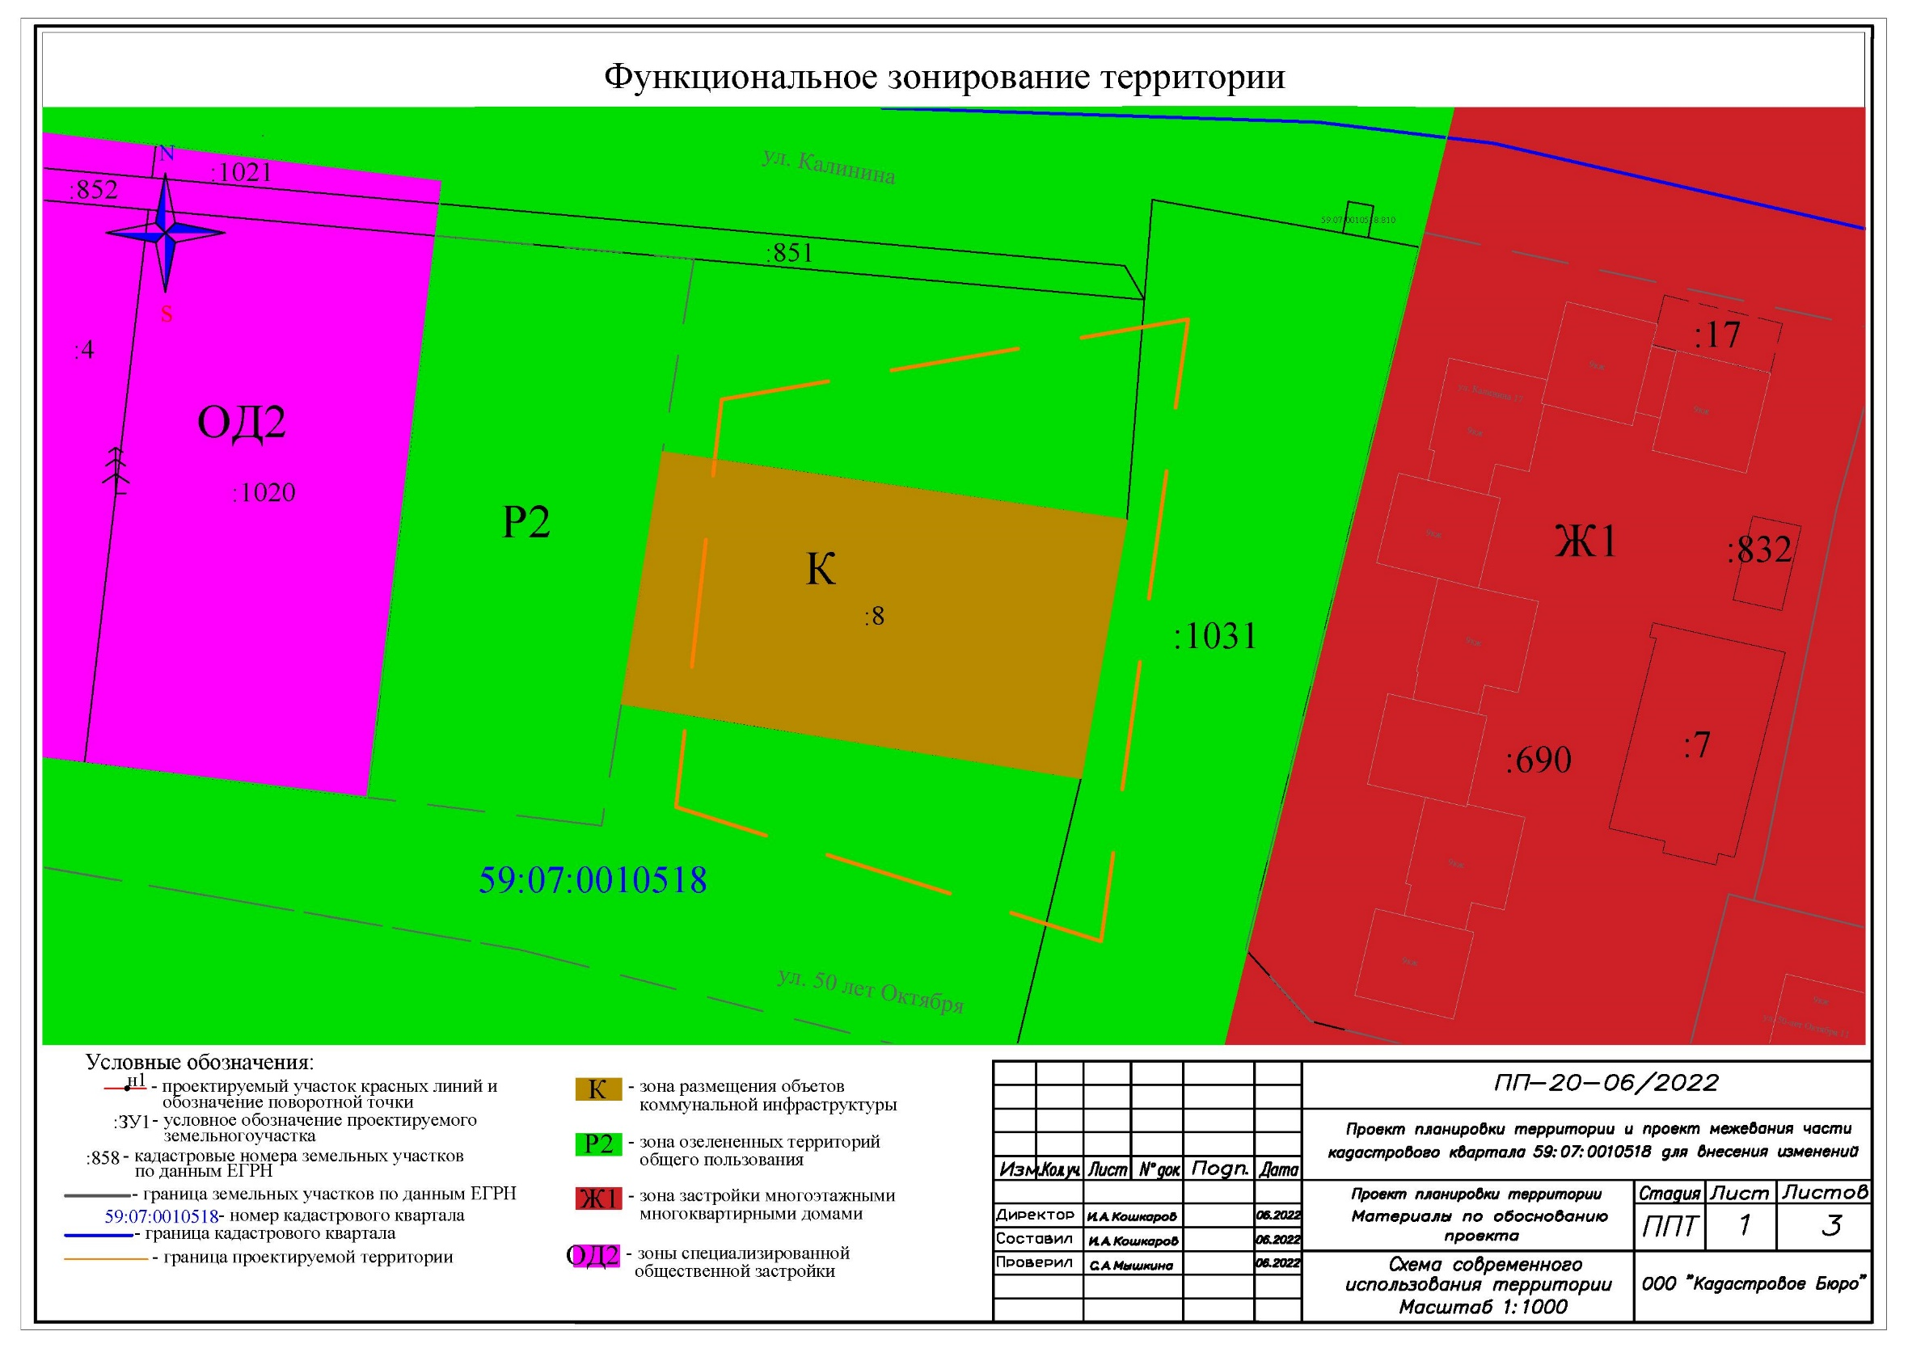
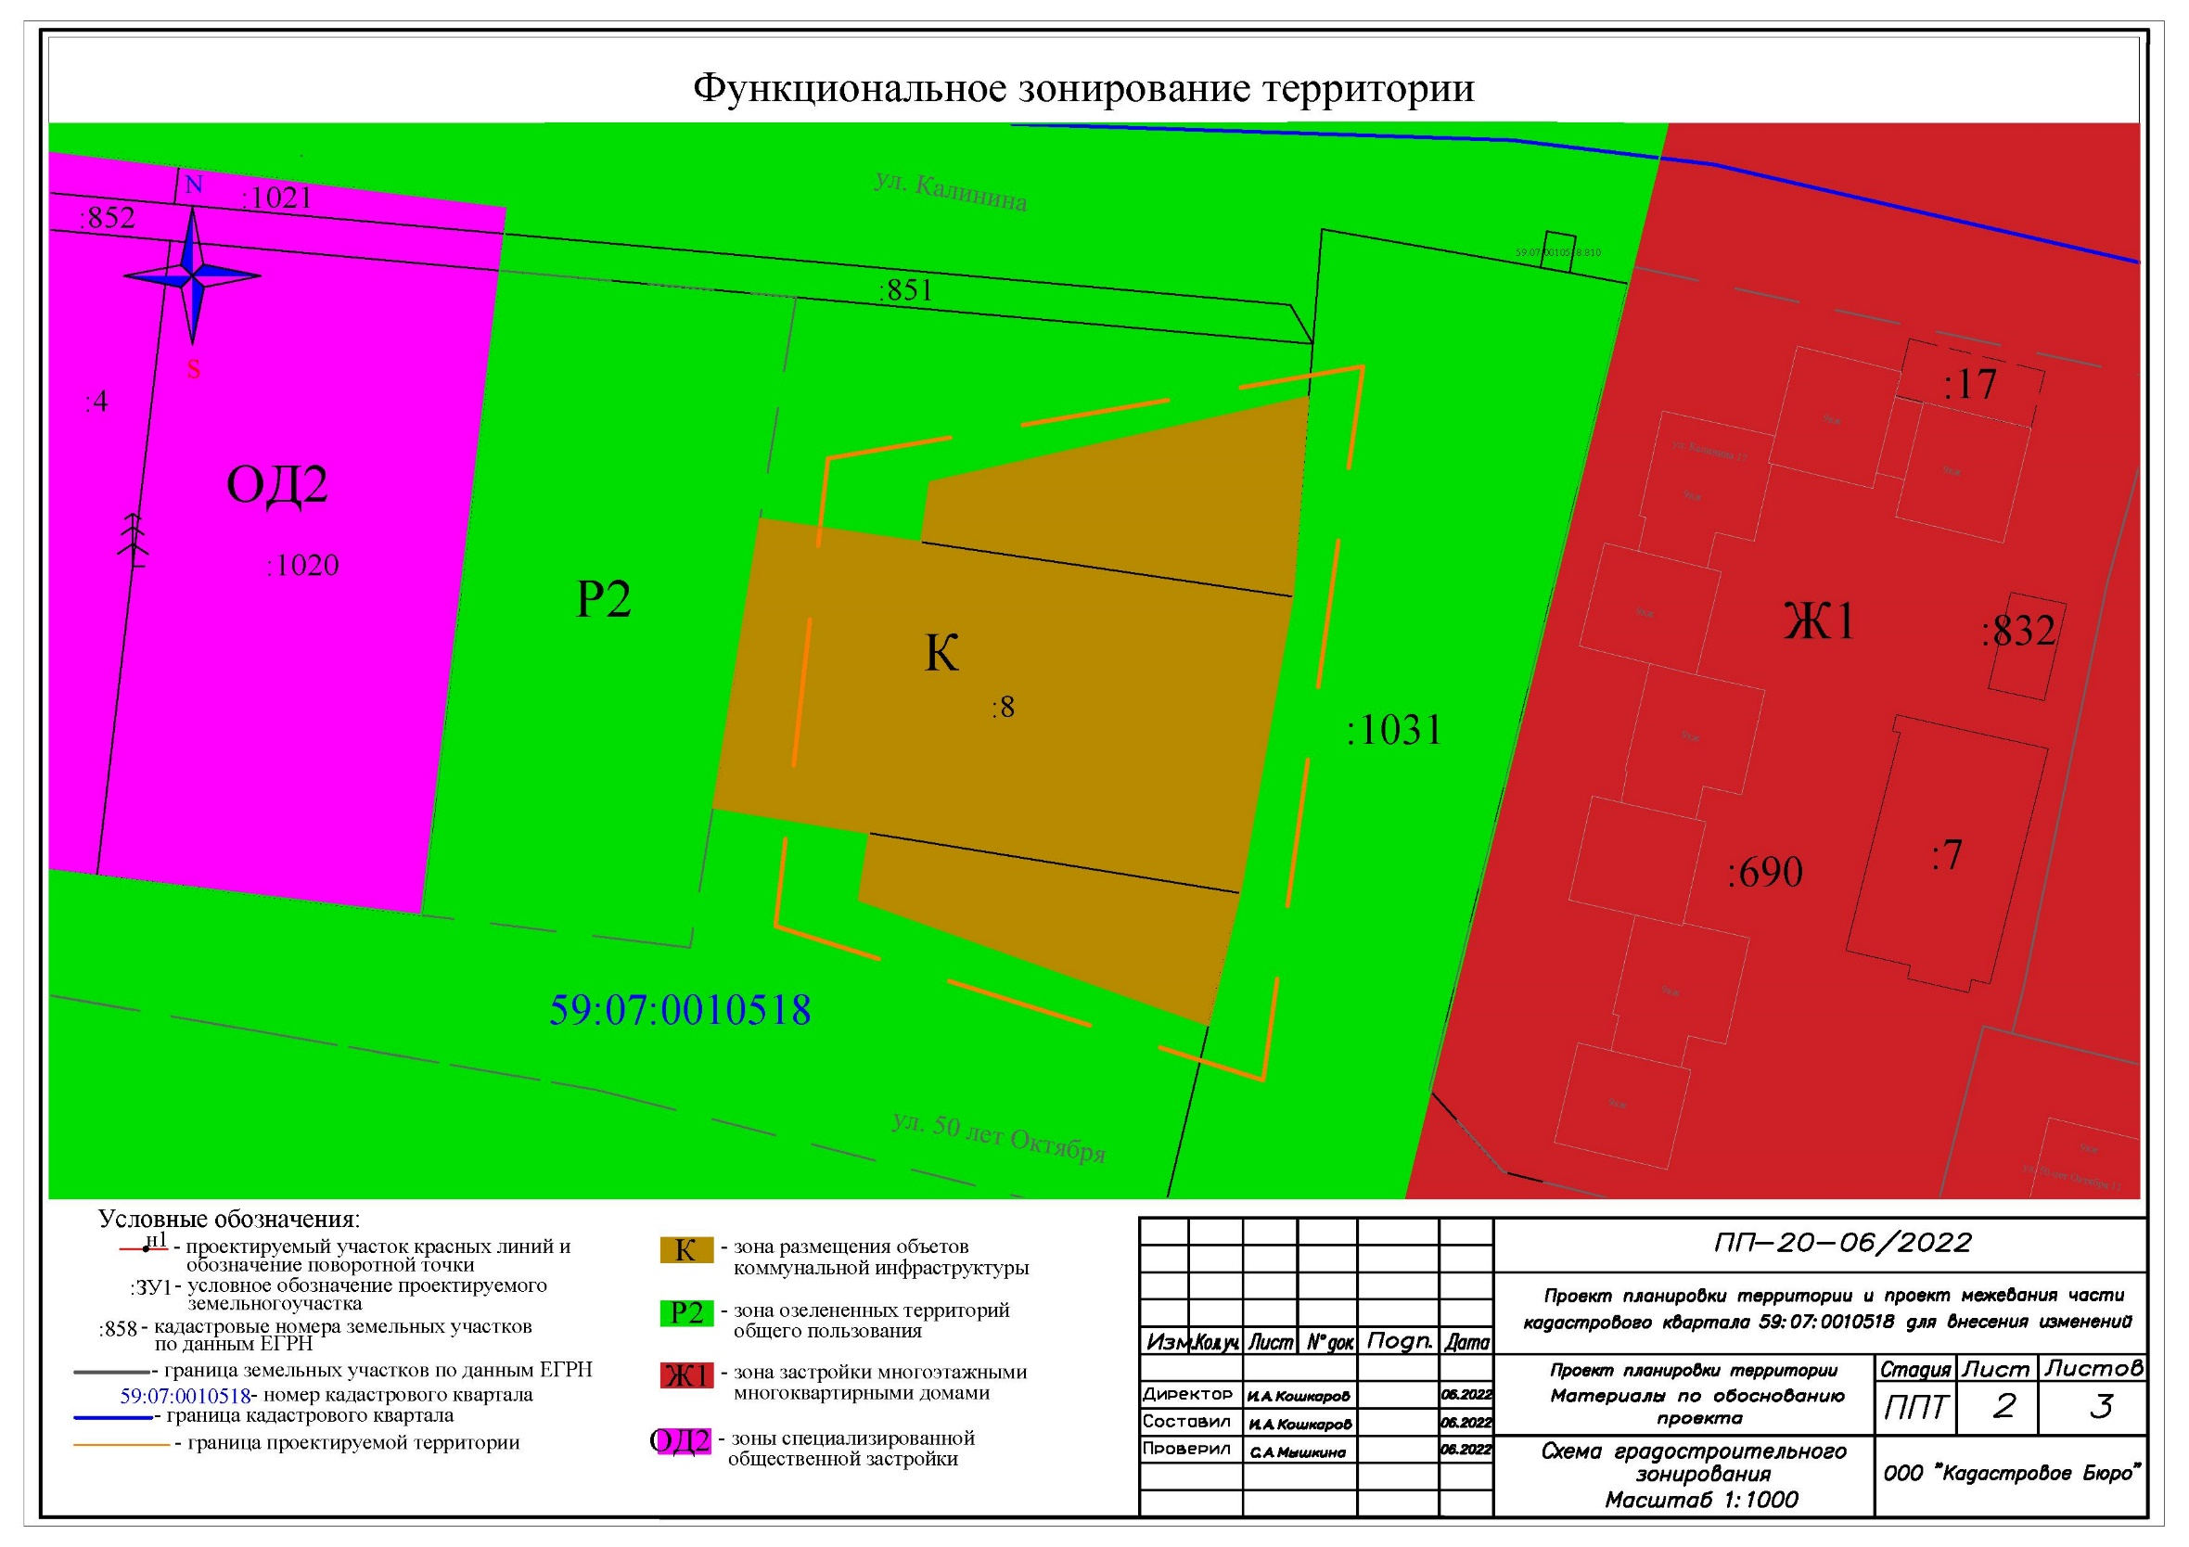

Россия, 617060, г. Краснокамск, Комсомольский пр.,15-24,
(34273) 7-45-17 e-mail: ооо-kadastr@mail.ru

УТВЕРЖДЕН
Постановлением администрации
Краснокамского городского округа
города Краснокамска
от __.__.2022 г. № -_______

ДОКУМЕНТАЦИЯ ПО ПЛАНИРОВКЕ ТЕРРИТОРИИ

Внесение изменений в проекты планировки и межевания территории кадастрового квартала 59:07:0010518
в микрорайоне Кама города Краснокамска

ТОМ II
Проект межевания территории

ПМТ-06-06/2022

Генеральный директор ООО "Кадастровое бюро" Кошкаров И.А.

г. Краснокамск, 2021 г.
Содержание

Обозначение | Наименование | Стр.
ПМТ-06-06/2022 | Содержание | 10
 | ТЕКСТОВАЯ ЧАСТЬ | 11
ПМТ-06-06/2022 | 1. Введение | 11
ПМТ-06-06/2022 | 2. Цель разработки проекта | 11
ПМТ-06-06/2022 | 3. Исходные материалы | 11
ПМТ-06-06/2022 | 4. Предложения по межеванию территории | 11
ПМТ-06-06/2022 | 4.1. Экспликация земельных участков | 12
ПМТ-06-06/2022 | 4.2. Информация об обеспечение доступа и установлении обременений | 13
ПМТ-06-06/2022 | 4.3 Таблица координат по формируемым и измененным земельным участкам | 13
 | ГРАФИЧЕСКАЯ ЧАСТЬ | 14
 | УТВЕРЖДАЕМАЯ ЧАСТЬ | 14
ПМТ-06-06/2022, л.1 | Чертеж межевания территории, М 1:1000 | 14
 | ПРИЛОЖЕНИЯ | 15
Приложение 1 | Постановление администрации Краснокамского городского округа "О подготовке документации по внесению изменений в проекты планировки и межевания территории кадастрового квартала 59:07:0010518 в микрорайоне Кама города Краснокамска Пермского края" №368-п от 05.05.2022г.
Приложение 2 | Постановление администрации Краснокамского городского округа "Об утверждении проектов планировки и межевания территории кадастрового квартала 59:07:0010518 и прилегающей территории, в целях внесения изменений в проекты планировки территории (в части установления красных линий) и межевания территории кадастрового квартала 59:07:0010518 в микрорайоне Кама города Краснокамска" № 786-п от 09.09.2022г.
Приложение 3 | Техническое задание на подготовку документации по внесению изменений в проекты планировки и межевания территории кадастрового квартала 59:07:0010518 в микрорайоне Кама города Краснокамска Пермского края

- Введение
Согласно Градостроительному кодексу Российской Федерации от 29 декабря 2004 г. №190-ФЗ подготовка проекта планировки территории осуществляется для выделения элементов планировочной структуры, установления границ территорий общего пользования, границ зон планируемого размещения объектов капитального строительства, определения характеристик и очередности планируемого развития территории.
Документация по планировке территории разработана на основании договора № 95 от 15.06.2022 г., заключенного между обществом с ограниченной ответственностью "Кадастровое Бюро" (исполнитель) и Гаражно-строительный кооператив «Гараж», (заказчик).

- Цель разработки проекта
Подготовка документации по планировке территории осуществляется в целях внесения изменений в проекты планировки и межевания территории кадастрового квартала 59:07:0010518 в микрорайоне Кама города Краснокамска, в том числе для обеспечения устойчивого развития территорий, выделения элементов планировочной структуры, установления границ территорий общего пользования, установления границ зон планируемого размещения объектов капитального строительства.

- Исходные материалы
- Топографическая основа М 1:500;
- Техническое задание по подготовке проектов планировки и межевания территории в части кадастрового квартала 59:07:0010518, в целях внесения изменений в проекты планировки и межевания территории в части кадастрового квартала 59:07:0010518 в микрорайоне Кама города Краснокамска;
- Проект планировки и межевания территории кадастрового квартала 59:07:0010518 и прилегающей территории, в целях внесения изменений в проекты планировки территории (в части установления красных линий) и межевания территории кадастрового квартала 59:07:0010518 в микрорайоне Кама города Краснокамска утвержденный от 07.12.2021 г. № 786-п;
- Постановление администрации Краснокамского городского округа "О подготовке документации по внесению изменений в проекты планировки и межевания территории кадастрового квартала 59:07:0010518 в микрорайоне Кама города Краснокамска Пермского края" №368-п от 05.05.2022г.;
- Генеральный план Краснокамского городского округа;
- Карта градостроительного зонирования Правил землепользования и застройки Краснокамского городского округа;
- Информация из Единого государственного реестра недвижимости о земельных участках в пределах границ проектирования (кадастровый план территории на кадастровый квартал 59:07:0010518).
- Предложения по межеванию территории
Границы проектируемых земельных участков определены в соответствии с:
- местоположением с границ зон целевого использования территории;
- местоположением границ земельных участков, расположенных в пределах границ проектируемой территории, сведения о которых имеются в Едином государственном реестре недвижимости;
- градостроительными регламентами, которые установлены Правилами землепользования и застройки Краснокамского городского округа, утвержденные Постановлением администрации Краснокамского городского округа от 13 октября 2021 г. № 654-п;
- с учетом обеспечения проектируемых и существующих земельных участков беспрепятственным доступом (проходом и проездом).
Границы участков и их функциональное назначение указаны на чертеже межевания территории.

  - Экспликация земельных участков
Перечень и сведения о площади образуемых и уточняемых земельных участков, в том числе возможные способы их образования. Обеспечение доступа и обременения. Вид разрешенного использования образуемых земельных участков в соответствии с
проектом межевания территории

Границы образуемых земельных участков установлены с учетом сложившейся ситуацией на момент подготовки проекта межевания территории, а также с учетом параметров, определенных Правилами землепользования и застройки городского округа Краснокамский.

Ведомость образуемых земельных участков

Номер земельного участка | Вид разрешенного использования по ПЗЗ  (Код (числовое обозначение  ВРИ)) | Вид разрешенного использования по Классификатору видов разрешенного использования земельных участков | Возможные способы образования и(или) уточнения ЗУ | Площадь участка, кв.м.
1 | 2 | 3 | 4 | 5
ЗУ1 | Хранение автотранспорта  (2.7.1) | Для стоянок автомобильного транспорта  142002110000 | Образование ЗУ из земель, находящихся в государственной или муниципальной собственности (кадастровый квартал 59:07:0010518) | 894
ЗУ2 | Хранение автотранспорта  (2.7.1) | Для стоянок автомобильного транспорта  142002110000 | Образование ЗУ из земель, находящихся в государственной или муниципальной собственности (кадастровый квартал 59:07:0010518) | 697

4.2 Информация об обеспечение доступа и установлении обременений
Номер земельного участка | Обеспечение доступа к землям общего пользования | Вид обременения образуемого земельного участка | Площадь участка, подлежащая обременению  кв.м.
1 | 2 | 3 | 4
ЗУ1 | По земельному участку с кадастровым номером 59:07:0010518:1031 | Обеспечение доступа к землям общего пользования для участка с кадастровым номером  59:07:0010518:8 | Весь земельный участок
ЗУ2 | По земельному участку с кадастровым номером 59:07:0010518:1031 | Обеспечение доступа к землям общего пользования для участка с кадастровым номером  59:07:0010518:8 | Весь земельный участок

4.3 Таблица координат по формируемым и измененным земельным участкам

№  п/п | Номер точки | X, м | Y, м
:ЗУ1
1 | 1 | 525340.12 | 2201594.63
2 | 2 | 525351.72 | 2201646.05
3 | 3 | 525324.61 | 2201643.90
4 | 4 | 525330.98 | 2201600.36
5 | 5 | 525332.00 | 2201593.44
6 | 1 | 525340.12 | 2201594.63
:ЗУ2
7 | 6 | 525292.52 | 2201586.42
8 | 7 | 525291.40 | 2201593.34
9 | 8 | 525284.35 | 2201636.76
10 | 9 | 525266.42 | 2201632.47
11 | 10 | 525283.45 | 2201584.97
12 | 6 | 525292.52 | 2201586.42

